ВАРИАНТ 2
- Найдите смежные(чиктэш) углы, если один из них БОЛЬШЕ другого на 30°.
- На отрезке АВ длиной 12 см взята точка С так, что АС = 10 см, и точка D так, что CD = 5 см. Найдите длину отрезка BD.

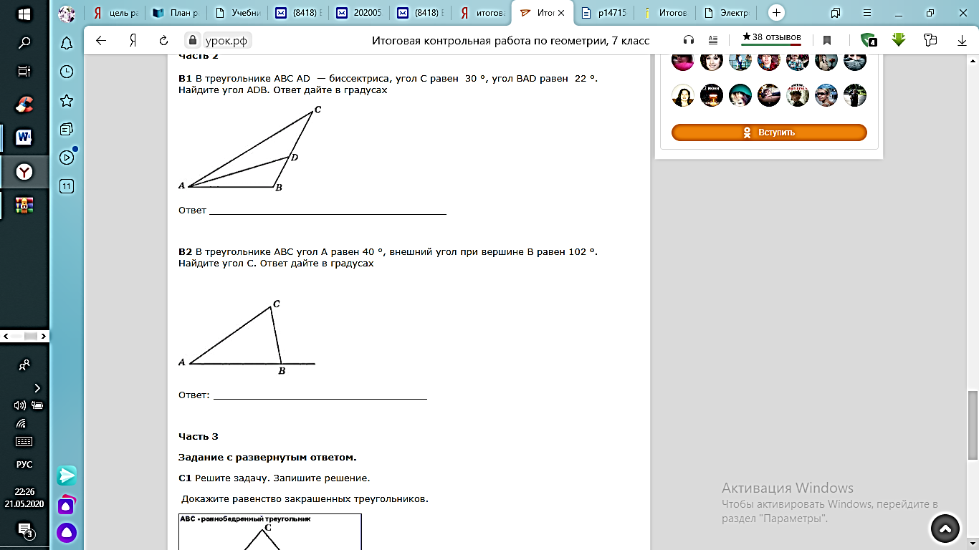

4.

5. Можно ли построить треугольник со сторонами 17см, 23см, 20см

